## **Git篇**

### **安装之后第一步**

安装 Git 之后，你要做的第一件事情就是去配置你的名字和邮箱，因为每一次提交都需要这些信息：

|  |
| --- |
| git config --global user.name "bukas" git config --global user.email "bukas@gmail.com" |

获取Git配置信息，执行以下命令：

|  |
| --- |
| git config --list |

### **创建版本库**

什么是版本库呢？版本库又名仓库，英文名repository，你可以简单理解成一个目录，这个目录里面的所有文件都可以被Git管理起来，每个文件的修改、删除，Git都能跟踪，以便任何时刻都可以追踪历史，或者在将来某个时刻可以“还原”。

|  |
| --- |
| mkdir testgit && cd testgit git init |

瞬间Git就把仓库建好了，细心的读者可以发现当前目录下多了一个.git的目录，默认是隐藏的，用ls -ah命令就可以看见。

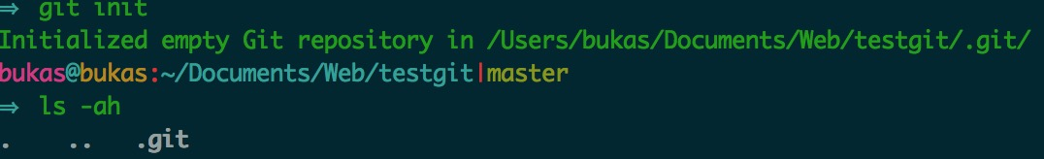

### **把文件添加到版本库**

|  |
| --- |
| touch readme.md git add readme.md |

然后用命令git commit告诉Git把文件提交到仓库：

|  |
| --- |
| git commit -m "wrote a readme file" |

简单解释一下git commit命令，-m后面输入的是本次提交的说明，可以输入任意内容，当然最好是有意义的，这样你就能从历史记录里方便地找到改动记录。

一次可以add多个不同的文件，以空格分隔：

|  |
| --- |
| git add a.txt b.txt c.txt |

### **仓库状态**

|  |
| --- |
| git status |

git status命令可以让我们时刻掌握仓库当前的状态。

但如果能看看具体修改了什么内容就更好了：

|  |
| --- |
| git diff readme.md |

### **版本回退**

在实际工作中，我们脑子里怎么可能记得一个几千行的文件每次都改了什么内容，不然要版本控制系统干什么。版本控制系统肯定有某个命令可以告诉我们历史记录，在Git中，我们用git log命令查看：

|  |
| --- |
| git log |

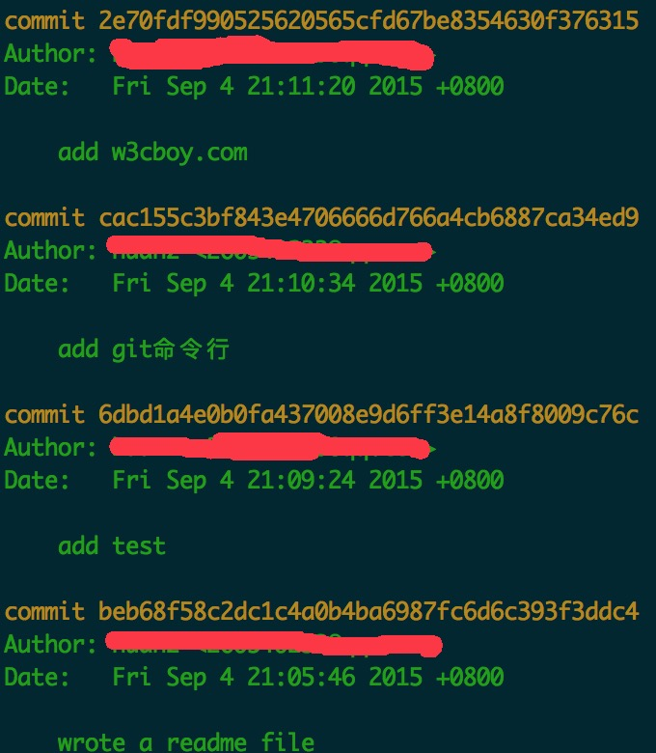

git log命令显示从最近到最远的提交日志。如果嫌输出信息太多，看得眼花缭乱的，可以试试加上--pretty=oneline参数：

|  |
| --- |
| git log --pretty=oneline |

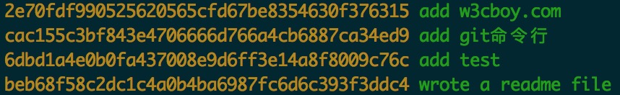

需要友情提示的是，你看到的一大串类似2e70fd...376315的是commit id（版本号）

在 Git中，用HEAD表示当前版本，也就是最新的提交commit id，上一个版本就是HEAD^，上上一个版本就是HEAD^^，当然往上100个版本写100个^比较容易数不过来，所以写成HEAD~100。

现在我们要把当前版本回退到上一个版本，就可以使用git reset命令：

|  |
| --- |
| git reset --hard HEAD^ |

然我们用git log再看看现在版本库的状态，最新的那个版本已经看不到了！好比你从21世纪坐时光穿梭机来到了19世纪，想再回去已经回不去了，肿么办？

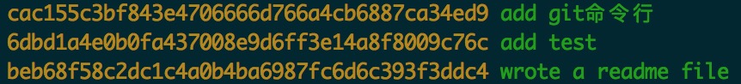

办法其实还是有的，只要上面的命令行窗口还没有被关掉，你就可以顺着往上找啊找啊，假设找到那个commit id是2e70fdf...，于是就可以指定回到未来的某个版本：

|  |
| --- |
| git reset --hard 2e70fdf |

版本号没必要写全，前几位就可以了，Git会自动去找。当然也不能只写前一两位，因为Git可能会找到多个版本号，就无法确定是哪一个了。

现在，你回退到了某个版本，关掉了电脑，第二天早上就后悔了，想恢复到新版本怎么办？找不到新版本的commit id怎么办？

Git提供了一个命令git reflog用来记录你的每一次命令：

|  |
| --- |
| git reflog |

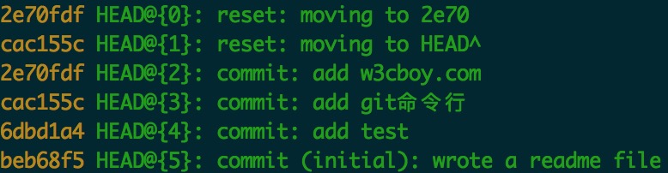

终于舒了口气，于是你看到的commit id是2e70fdf，现在，你又可以乘坐时光机回到未来了。

### **工作区和暂存区**

Git和其他版本控制系统如SVN的一个不同之处就是有暂存区的概念。

工作区就是你在电脑里能看到的目录，比如我的testgit文件夹就是一个工作区。

工作区有一个隐藏目录.git，这个不算工作区，而是Git的版本库。

Git的版本库里存了很多东西，其中最重要的就是称为stage（或者叫index）的暂存区，还有Git为我们自动创建的第一个分支master，以及指向 master的一个指针叫HEAD。

前面讲了我们把文件往 Git 版本库里添加的时候，是分两步执行的：

第一步是用git add把文件添加进去，实际上就是把文件修改添加到暂存区；

第二步是用git commit提交更改，实际上就是把暂存区的所有内容提交到当前分支。

因为我们创建Git版本库时，Git自动为我们创建了唯一一个master分支，所以现在git commit就是往master分支上提交更改。

你可以简单理解为，git add命令实际上就是把要提交的所有修改放到暂存区（Stage），然后执行git commit就可以一次性把暂存区的所有修改提交到分支。

一旦提交后，如果你又没有对工作区做任何修改，那么工作区就是“干净”的。

### **修改与撤销**

用git diff HEAD -- readme.md命令可以查看工作区和版本库里面最新版本的区别。

git checkout -- file可以丢弃工作区的修改：

|  |
| --- |
| git checkout -- readme.md |

命令git checkout -- readme.md意思就是，把readme.md文件在工作区的修改全部撤销，即让这个文件回到最近一次git commit或git add时的状态。

当然也可以用git reset命令。

### **删除文件**

一般情况下，你通常直接在文件管理器中把没用的文件删了，或者用rm命令删了：

|  |
| --- |
| rm readme.md |

这个时候，Git 知道你删除了文件，因此，工作区和版本库就不一致了，git status命令会立刻告诉你哪些文件被删除了。

现在你有两个选择，一是确实要从版本库中删除该文件，那就用命令git rm删掉，并且git commit：

|  |
| --- |
| git rm readme.md git commit -m "remove readme.md" |

现在，文件就从版本库中被删除了。

另一种情况是删错了，因为版本库里还有呢，所以可以很轻松地把误删的文件恢复到最新版本：

|  |
| --- |
| git checkout -- readme.md |

### **生成SSH key**

创建 SSH Key。在用户主目录下，看看有没有.ssh目录，如果有，再看看这个目录下有没有id_rsa和id_rsa.pub这两个文件，如果已经有了，可直接跳到下一步。如果没有，打开 Shell（Windows下打开Git Bash），创建SSH Key：

|  |
| --- |
| ssh-keygen -t rsa -C "youremail@example.com" |

你需要把邮件地址换成你自己的邮件地址，然后一路回车，使用默认值即可。

如果一切顺利的话，可以在用户主目录里找到.ssh目录，里面有id_rsa和id_rsa.pub两个文件，这两个就是SSH Key的秘钥对，id_rsa是私钥，不能泄露出去，id_rsa.pub是公钥，可以放心地告诉任何人。

然后登录GitHub（或者其它Git代码托管平台），打开Account settings，SSH Keys页面，点Add SSH Key，填上任意Title，在Key文本框里粘贴id_rsa.pub文件的内容。

为什么GitHub需要SSH Key呢？因为GitHub需要识别出你推送的提交确实是你推送的，而不是别人冒充的，而Git支持SSH协议，所以GitHub只要知道了你的公钥，就可以确认只有你自己才能推送。

当然，GitHub允许你添加多个Key。假定你有若干电脑，你一会儿在公司提交，一会儿在家里提交，只要把每台电脑的Key都添加到GitHub，就可以在每台电脑上往GitHub推送了。

### **远程服务器**

Git 最强大的功能之一是可以有一个以上的远程服务器（另一个事实，你总是可以运行一个本地仓库）。你不一定总是需要写访问权限，你可以从多个服务器中读取（用于合并），然后写到另一个服务器中。添加一个远程服务器很简单：

|  |
| --- |
| git remote add origin(别名，根据爱好命名) git@github.com:bukas/bukas.git |

如果你想查看远程服务器的相关信息，你可以这样做：

|  |
| --- |
| *# shows URLs of each remote server* git remote -v   *# gives more details about origin* git remote show origin(别名) |

下一步，就可以把本地库的所有内容推送到远程库上：

|  |
| --- |
| git push -u origin master |

把本地库的内容推送到远程，用git push命令，实际上是把当前分支master推送到远程。

由于远程库是空的，我们第一次推送master分支时，加上了-u参数，Git不但会把本地的master分支内容推送的远程新的master分支，还会把本地的master分支和远程的master分支关联起来，在以后的推送或者拉取时就可以简化命令。

从现在起，只要本地作了提交，就可以通过命令把本地master分支的最新修改推送至GitHub：

|  |
| --- |
| git push origin master |

**SSH警告**

当你第一次使用Git的clone或者push命令连接GitHub时，会得到一个警告：

The authenticity of host ‘github.com (xx.xx.xx.xx)’ can’t be established.

RSA key fingerprint is xx.xx.xx.xx.xx.

Are you sure you want to continue connecting (yes/no)?

这是因为Git使用SSH连接，而SSH连接在第一次验证GitHub服务器的Key时，需要你确认 GitHub的Key的指纹信息是否真的来自GitHub的服务器，输入yes回车即可。

### **从远程库克隆**

当已经有一个远程库的时候，我们可以用命令git clone克隆一个本地库：

|  |
| --- |
| git clone git@github.com:test/testgit.git |

你也许还注意到，GitHub给出的地址不止一个，还可以用https://github.com/test/testgit.git这样的地址。实际上Git支持多种协议，默认的git://使用ssh，但也可以使用 https等其他协议。使用https除了速度慢以外，还有个最大的麻烦是每次推送都必须输入口令，但是在某些只开放http端口的公司内部就无法使用ssh协议而只能用https。

### **创建与合并分支**

首先我们创建dev分支，然后切换到dev分支：

|  |
| --- |
| git checkout -b dev |

git checkout命令加上-b参数表示创建并切换，相当于以下两条命令：

|  |
| --- |
| git branch dev git checkout dev |

然后用git branch命令查看当前分支：

|  |
| --- |
| git branch |

我们在dev分支上进行添加修改操作，然后我们把dev分支的工作成果合并到master分支上：

|  |
| --- |
| git checkout master git merge dev |

git merge命令用于合并指定分支到当前分支。

注意到git merge的信息里面可能有Fast-forward字样，Git告诉我们，这次合并是“快进模式”，也就是直接把master指向dev的当前提交，所以合并速度非常快。

当然也不是每次合并都能Fast-forward。

合并完成后，就可以放心地删除dev分支了：

|  |
| --- |
| git branch -d dev |

如果要丢弃一个没有被合并过的分支，可以通过git branch -D <branch>强行删除。

在本地创建和远程分支对应的分支，使用git checkout -b branch-name origin/branch-name，本地和远程分支的名称最好一致；

建立本地分支和远程分支的关联，使用git branch --set-upstream branch-name origin/branch-name；

从远程抓取分支，使用git pull，如果有冲突，要先处理冲突。

### **解决冲突**

人生不如意之事十之八九，合并分支往往也不是一帆风顺的。

有时候我们进行合并的时候，会提示有冲突出现CONFLICT (content)，必须手动解决冲突后再提交。git status也可以告诉我们冲突的文件。

打开冲突文件我们会看到Git用<<<<<<<，=======，>>>>>>>标记出不同分支的内容，我们修改后提交：

|  |
| --- |
| git add readme.md git commit -m "conflict fixed" |

用带参数的git log也可以看到分支的合并情况：

|  |
| --- |
| git log --graph --pretty=oneline --abbrev-commit |

### **分支管理策略**

通常，合并分支时，如果可能，Git会用Fast forward模式，但这种模式下，删除分支后，会丢掉分支信息。

如果要强制禁用Fast forward模式，Git就会在merge时生成一个新的commit，这样，从分支历史上就可以看出分支信息。

下面我们实战一下--no-ff方式的git merge：

首先，仍然创建并切换dev分支：

|  |
| --- |
| git checkout -b dev |

修改readme.md文件，并提交一个新的commit：

|  |
| --- |
| git add readme.md git commit -m "add merge" |

现在，我们切换回master：

|  |
| --- |
| git checkout master |

准备合并dev分支，请注意--no-ff参数，表示禁用Fast forward：

|  |
| --- |
| git merge --no-ff -m "merge with no-ff" dev |

### **Bug分支**

软件开发中，bug就像家常便饭一样。有了bug就需要修复，在Git中，由于分支是如此的强大，所以，每个bug都可以通过一个新的临时分支来修复，修复后，合并分支，然后将临时分支删除。

当你接到一个修复一个代号101的bug的任务时，很自然地，你想创建一个分支issue-101来修复它，但是，等等，当前正在dev上进行的工作还没有提交。

并不是你不想提交，而是工作只进行到一半，还没法提交，预计完成还需1天时间。但是，必须在两个小时内修复该bug，怎么办？

幸好，Git还提供了一个stash功能，可以把当前工作现场“储藏”起来，等以后恢复现场后继续工作：

|  |
| --- |
| git stash |

现在，用git status查看工作区，就是干净的（除非有没有被 Git 管理的文件），因此可以放心地创建分支来修复bug。

首先确定要在哪个分支上修复bug，假定需要在master分支上修复，就从master创建临时分支：

|  |
| --- |
| git checkout master git checkout -b issue-101 |

现在修复bug，然后提交：

|  |
| --- |
| git add readme.md git commit -m "fix bug 101" |

修复完成后，切换到master分支，并完成合并，最后删除issue-101分支：

|  |
| --- |
| git checkout master git merge --no-ff -m "merged bug fix 101" issue-101 |

太棒了，原计划两个小时的bug修复只花了5分钟！现在，是时候接着回到dev分支干活了！

|  |
| --- |
| git checkout dev git status |

工作区是干净的，刚才的工作现场存到哪去了？用git stash list命令看看：

|  |
| --- |
| git stash list |

工作现场还在，Git把stash内容存在某个地方了，但是需要恢复一下，有两个办法：

一是用git stash apply恢复，但是恢复后，stash内容并不删除，你需要用git stash drop来删除；

另一种方式是用git stash pop，恢复的同时把stash内容也删了：

|  |
| --- |
| git stash pop |

再用git stash list查看，就看不到任何stash内容了。

你可以多次stash，恢复的时候，先用git stash list查看，然后恢复指定的stash，用命令

|  |
| --- |
| git stash apply stash@{0} |

### **标签管理**

发布一个版本时，我们通常先在版本库中打一个标签，这样，就唯一确定了打标签时刻的版本。将来无论什么时候，取某个标签的版本，就是把那个打标签的时刻的历史版本取出来。所以，标签也是版本库的一个快照。

命令git tag <tagname>用于新建一个标签，默认为HEAD，也可以指定一个commit id。

git tag -a <tagname> -m "blablabla..."可以指定标签信息。

还可以通过-s用私钥签名一个标签：

|  |
| --- |
| git tag -s v0.5 -m "signed version 0.2 released" fec145a |

git tag可以查看所有标签。

用命令git show <tagname>可以查看某个标签的详细信息。

如果标签打错了，也可以删除：

|  |
| --- |
| git tag -d v0.1 |

因为创建的标签都只存储在本地，不会自动推送到远程。所以，打错的标签可以在本地安全删除。

如果要推送某个标签到远程，使用命令git push origin <tagname>：

|  |
| --- |
| git push origin v1.0 |

或者，一次性推送全部尚未推送到远程的本地标签：

|  |
| --- |
| git push origin --tags |

如果标签已经推送到远程，要删除远程标签就麻烦一点，先从本地删除：

|  |
| --- |
| git tag -d v0.9 |

然后，从远程删除。删除命令也是push，但是格式如下：

|  |
| --- |
| git push origin :refs/tags/v0.9 |

### **忽略特殊文件**

在安装Git一节中，我们已经配置了user.name 和user.email，实际上，Git还有很多可配置项。

比如，让Git显示颜色，会让命令输出看起来更醒目：

|  |
| --- |
| git config --global color.ui true |

有些时候，你必须把某些文件放到Git工作目录中，但又不能提交它们，比如保存了数据库密码的配置文件啦，等等，每次git status都会显示Untracked files…，有强迫症的童鞋心里肯定不爽。

好在Git考虑到了大家的感受，这个问题解决起来也很简单，在 Git工作区的根目录下创建一个特殊的.gitignore文件，然后把要忽略的文件名填进去，Git就会自动忽略这些文件。

不需要从头写.gitignore文件，GitHub已经为我们准备了各种配置文件，只需要组合一下就可以使用了。所有配置文件可以直接在线浏览：[https://github.com/github/gitignore](https://github.com/github/gitignore" \t "https://blog.csdn.net/afei__/article/details/_blank)

当然也可以配置全局忽略的文件，这样就不用每个项目都加gitignore了：

|  |
| --- |
| git config --global core.excludesfile '~/.gitignore' |

### **配置别名**

有没有经常敲错命令？比如git status？status这个单词真心不好记。

如果敲git st就表示git status那就简单多了，当然这种偷懒的办法我们是极力赞成的。

我们只需要敲一行命令，告诉Git，以后st就表示status：

|  |
| --- |
| git config --global alias.st status |

当然还有别的命令可以简写：

|  |
| --- |
| git config --global alias.co checkout git config --global alias.ci commit git config --global alias.br branch |

--global参数是全局参数，也就是这些命令在这台电脑的所有Git仓库下都有用。

在撤销修改一节中，我们知道，命令git reset HEAD file可以把暂存区的修改撤销掉（unstage），重新放回工作区。既然是一个unstage操作，就可以配置一个unstage别名：

|  |
| --- |
| git config --global alias.unstage 'reset HEAD' |

配置一个git last，让其显示最后一次提交信息：

|  |
| --- |
| git config --global alias.last 'log -1' |

甚至还有人把lg配置成了：

|  |
| --- |
| git config --global alias.lg "log --color --graph --pretty=format:'%Cred%h%Creset -%C(yellow)%d%Creset %s %Cgreen(%cr) %C(bold blue)<%an>%Creset' --abbrev-commit" |

**配置文件**

配置Git的时候，加上–global是针对当前用户起作用的，如果不加，那只针对当前的仓库起作用。

配置文件放哪了？每个仓库的Git配置文件都放在.git/config文件中。

而当前用户的Git配置文件放在用户主目录下的一个隐藏文件.gitconfig中。